Задание на время карантина для 9А, 9Б классов
Предмет | Задание
Информатика | -Решить задачу:  Даны 3 числа. Определите среднее арифметическое этих чисел.
Алгебра | № 949 (1,2), 963, (1,2), 967 (1,2,3) , 976 (1,2,3), 983 (1,2), 990, 992, 1000
Геометрия | П.123, 124, 125 стр. 195-197
Обществ. | Параграф 17 - конспект,  кто сдаёт огэ: выходят на сайт Решу огэ - делают минимум 2 теста, и скрины решённых тестов;
История | параграф 26 - ответы на вопросы после параграфа стр.70
География | параграф 53-55 (конспект)
Физика | Магнитный поток. Явление электромагнитной индукции. Направление  индукционного тока. Самоиндукция.  п.42-45 стр.183 упр.39(устно), стр.186 упр.40 (2), стр.193 упр.41 (2 – устно)
Химия | Параграф 20, 21 Письменный конспект в тетради: строение молекулы воды,  водородная связь, физические и химические свойства воды с уравнениями,  круговорот воды в природе, очистка сточных вод (виды фильтров),  дистиллированная вода.
ОБЖ | Кроссворд по теме «Здоровый образ жизни» с 9-78. Вопросы + ответы +  сетка кроссворда.
Рус.яз. | 1.Сайт «Орфо-9» решить все назначенные задания  2.Сайт «Незнайка» решить все тесты и написать в тетрадь сочинение и зложение  3 9 класс учебник  П.15 16 17 упр 266 267 268 276 –письменно  Сочинение по картине упр.282  Развитие речи упр.устно 285 286 287  Повторение БСП СПП ССП  8 класс  Обособленные члены предложения  П.23-27 п 40-54 Тесты по теме «Обособленные члены предложения» отработать  в интернете
Литерат. | 1 Отзыв на произведение «Студент»  2 Отзыв на произведение Чехова (по вариантам: «Крыжовник», «О  любви», «Человек в футляре»  3 Прочитать и посмотреть «Горе от ума» Грибоедова  Написать:  - Чацкий  -Фамусов и Молчалин  -Софья  4.Прочитать «Евгений Онегин»  Написать:  Ольга и Татьяна  Онегин и Ленский  Один день Евгения Онегина
Немецкий яз.(9Б – I гр) | Стр.151 упр.16 слова песни наизусть, стр.153 упр.17 - читать,  переводить, выполнить задания после текста (е) ответить на 10  вопросов, стр.155 упр.1 перевести статистику.
Нем.яз (первый год обучения) | Стр.50 упр.1, читать и переводить, упр.2 выучить  словосочетания по теме «мое свободное время», стр.51 упр.3  диалог читать и переводить.  (скрины страниц учебника – В Контакте)
Черчение | 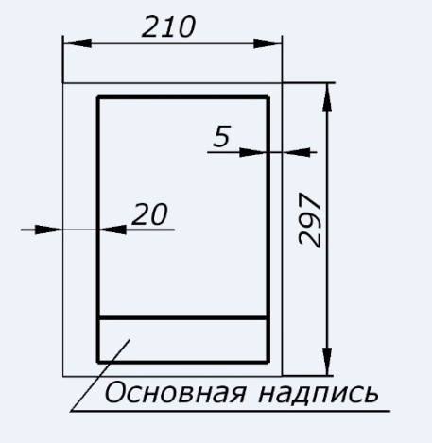 - Здесь представлены размеры рамки для формата.  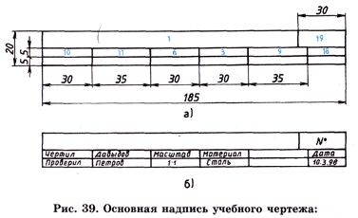 - Начертить табличку в нижней части листа и заполнить чертёжным шрифтом  - На чертёжном формате А4 выполнить чертеж (три вида) детали, обозначить сварные швы. У каждого ученика индивидуальная карточка. У кого нет карточки, то написать В Контакте Татьяне Георгиевне.

